HỆ THỐNG HỖ TRỢ VẬN HÀNH MÁY CHỦ ĐÀI ĐIỀU HÀNH TRUNG TÂM 6
Module Quản lý chỉ tiêu chất lượng mạng lưới, đánh giá các đơn vị
(Module Statistics)
TÀI LIỆU PHÂN TÍCH YÊU CẦU NGƯỜI SỬ DỤNG

Mã hiệu dự án: VMS6-ĐĐH
Mã hiệu tài liệu: UR/VMS6_STS
Phiên bản tài liệu: v2.0

Hà nội, 08/2013
MỤC LỤC
1. NHỮNG TỪ VIẾT TẮT 4
2. GIỚI THIỆU 5
2.1. Mục đích và ý nghĩa của tài liệu 5
2.2. Phạm vi áp dụng tài liệu 5
2.3. Các thuật ngữ và từ viết tắt 5
2.4. Cấu trúc Tài liệu 6
3. TỔNG QUAN HỆ THỐNG 7
3.1. Giới thiệu tổng quan 7
4. TỔNG HỢP YÊU CẦU NGƯỜI DÙNG 8
4.1. Giới thiệu 8
4.2. Yêu cầu chức năng 8
4.2.1. Thu thập, phân tích và xử lý dữ liệu 8
4.2.1.1. Thu thập dữ liệu thô 8
4.2.1.2. Phân tích dữ liệu thô 8
4.2.1.3. Import dữ liệu 9
4.2.1.4. Phát hiện CELL mới 9
4.2.1.5. Quản lý cấu hình 9
4.2.2. Chức năng báo cáo 9
4.2.2.1. Báo cáo RADIO 2G 9
4.2.2.1.1. Báo cáo Cell QoS 9
4.2.2.1.2. Báo cáo Cell GPRS QoS 10
4.2.2.1.3. Báo cáo Cell GPRS CS 11
4.2.2.1.4. Báo cáo BSC QoS 12
4.2.2.1.5. Báo cáo BSC GPRS QoS 13
4.2.2.1.6. Báo cáo BSC GPRS CS 14
4.2.2.1.7. Báo cáo District QoS 15
4.2.2.1.8. Báo cáo District GPRS QoS 16
4.2.2.1.9. Báo cáo District GPRS CS 17
4.2.2.1.10. Báo cáo Province QoS 18
4.2.2.1.11. Báo cáo Province GPRS QoS 19
4.2.2.1.12. Báo cáo Province GPRS CS 20
4.2.2.1.13. Báo cáo Bad Cell 20
4.2.2.1.14. Báo cáo Cell nghẽn TCH > 5% 21
4.2.2.1.15. Báo cáo Cell có lưu lượng < 10 Erl 21
4.2.2.1.16. Báo cáo Cell High Traffic 22
4.2.2.1.17. Báo cáo Cell Low Traffic 22
4.2.2.1.18. Báo cáo Cell Low CSSR 22
4.2.2.1.19. Báo cáo Cell No CSSR 22
4.2.2.1.20. Báo cáo Cell No Traffic 22
4.2.2.1.21. Báo cáo Cell có traffic biến động 22
4.2.2.2. Báo cáo RADIO 3G 22
4.2.2.2.1. Báo cáo Cell QoS 3G 22
4.2.2.2.2. Báo cáo RNC QoS 23
4.2.2.2.3. Báo cáo District QoS 3G 24
4.2.2.2.4. Báo cáo Province QoS 3G 25
4.2.2.2.5. Báo cáo Bad Cell 3G 26
4.2.2.2.6. Báo cáo Cell 3G có lưu lượng < 10 Erl 27
4.2.2.3. Báo cáo CS Core 28
4.2.2.3.1. MSC Load 28
4.2.2.3.2. MSC Traffic 28
4.2.2.3.3. MSC LUD Globl 29
4.2.2.3.4. MSC Lu Lac 29
4.2.2.3.5. MSC Sig.Process/Map Operation 30
4.2.2.3.6. MSC Paging/ Global Paging 30
4.2.2.3.7. MSC Paging/ Lac Paging 31
4.2.2.3.8. MSC Authentication 31
4.2.2.3.9. MSC Ciphering 32
4.2.2.3.10. MSC HO/ 2G 32
4.2.2.3.11. MSC HO/3G 33
4.2.2.3.12. MSC SMS 33
4.2.2.3.13. MSC Channel Assig 33
4.2.2.4. Báo cáo PS Core 34
4.2.2.4.1. SGSN Load 34
4.2.2.4.2. SGSN Overview General 34
4.2.2.4.3. SGSN Overview 2G 34
4.2.2.4.4. SGSN Overview 3G 34
4.2.2.5. Core NW Interface 34
4.2.2.5.1. IPBB Load 34
4.2.2.5.2. Route TDM BICC 35
4.2.2.5.3. SS7 Links 35
4.2.2.5.4. SS7 Link Sets 36
4.2.2.5.5. M3UA Destination 36
4.2.2.5.6. MGW ATM Link 36
4.2.2.5.7. Normal Link Rate 36
5. YÊU CẦU TÍCH HỢP 37
5.1. Yêu cầu tích hợp với phần mềm hỗ trợ tối ưu hóa mạng lưới 37
5.2. Yêu cầu tích hợp với các hệ thống khác 37
6. YÊU CẦU QUẢN LÝ CHUNG 37
6.1. Cho phép cảnh báo trong việc nhắc nhở xử lý lỗi 37
6.2. Báo cáo động 37
6.3. Gửi báo cáo, cảnh báo qua email dưới dạng các báo cáo là các file gửi kèm 37
6.4. Cần quản lý một số các chỉ tiêu kỹ thuật 37
6.5. Cho phép việc import số liệu file text và export báo cáo ra excel 37

NHỮNG TỪ VIẾT TẮT
BH | Busy Hour
BSC | Base Station Controller
BTS | Base Tranceiver Station
GGSN | Gateway GPRS support node
GNOS | GSM Network Optimization Support
GPRS | General packet radio network
GSM | Global System for Mobile Communication
HLR | Home Location Register
MSC | Mobile Switching Center
NMC | Network Management Center
OMC | Operation and Maintenance Center
OSS | Operation and Support System
SGSN | Serving GPRS Support Node
STP | SS7 Signal Transfer Point
STS | Statistics & Traffic Measurement Subsystem
TCP | Transmission Control Protocol
UMTS | Universal mobile telecommunication system
UTRAN | UMTS Terrestrial radio access network

GIỚI THIỆU

Mục đích và ý nghĩa của tài liệu
Tài liệu này đặc tả các yêu cầu chức năng của phần mềm thống kê chất lượng mạng lưới (Statistics) thuộc Đài điều hành TTTT Di động Khu vực 6. Mục đích của tài liệu nhằm phân tích và đưa ra các chức năng theo yêu cầu của người dùng, đồng thời mô tả chi tiết từng chức năng để xác định các yêu cầu về đầu vào, đầu ra cũng như phương thức để xây dựng các chức năng.

Phạm vi áp dụng tài liệu
Tài liệu được sử dụng cho các cán bộ nghiệp vụ bộ phận quản lý thống kê chất lượng mạng lưới tại ĐĐH Trung tâm 6.
Đặc biệt, tài liệu làm cơ sở để nhóm phát triển phần mềm sử dụng để xây dựng các chức năng chương trình đáp ứng đúng theo yêu cầu của người sử dụng.

Các thuật ngữ và từ viết tắt
Thuật ngữ | Diễn giải
TTTTDĐKV6 | Trung tâm thông tin di động khu vực 6
KTKT | Kỹ thuật khai thác
VHKT | Vận hành kỹ thuật
ĐĐH | Đài điều hành
ĐVT | Đài Viễn thong
UC | Ứng cứu
NT | Nhóm trưởng
TT | Tổ trưởng
PĐ | Phó đài
TĐ | Trưởng đài
Bảng 1: Thuật ngữ và định nghĩa
Thuật ngữ đánh chỉ mục | Diễn giải
Quản lý (…) | Là một hoặc một nhóm chức năng của hệ thống
Chức năng (…) | Là một chức năng hệ thống
Mô tả (…) | Mô tả một nghiệp vụ hoặc một nhóm nghiệp vụ
Bảng 2: Thuật ngữ đánh chỉ mục

Cấu trúc Tài liệu
Tài liệu được tổ chức bao gồm các phần chính sau đây:
      - Phần 1: Giới thiệu chung về mục tiêu và phạm vi của tài liệu
      - Phần 2: Mô tả tổng quan về yêu cầu của hệ thống phần mềm
      - Phần 3: Đặc tả chi tiết các chức năng của phần mềm

TỔNG QUAN HỆ THỐNG

Giới thiệu tổng quan
Hệ thống thống kê chất lượng mạng lưới được xây dựng theo mô hình kiến trúc 3 lớp (3-tier), có giao diện web với những đặc tính kỹ thuật sau đây:
- Máy chủ hệ thống (máy chủ ứng dụng) kết nối đến các máy chủ VHKT của ĐĐH để thu thập dữ liệu thô phục vụ mục đích lưu trữ, thống kê, tính toán trong CSDL.
- Máy chủ CSDL có chức năng lưu trữ toàn bộ dữ liệu của hệ thống
- Máy chủ ứng dụng cung cấp giao diện web cho phép người dùng truy cập từ xa để quản trị, quản lý và khai báo cấu hình cũng như lập các báo cáo và phân tích dữ liệu.
- Người dùng cài web browser để truy cập vào máy chủ ĐĐH qua địa chỉ IP để sử dụng hệ thống.
Tài liệu này đặc tả chi tiết yêu cầu người dùng của module thống kê chỉ tiêu chất lượng mạng lưới (Statistics). Các module khác sẽ được mô tả chi tiết trong những tài liệu độc lập.

TỔNG HỢP YÊU CẦU NGƯỜI DÙNG

Giới thiệu
Phần này trình bày yêu cầu chi tiết của module báo cáo chỉ tiêu chất lượng mạng lưới. Các yêu cầu được phân loại theo từng nhóm chức năng, theo vendor và được đánh số theo mã hiệu chức năng. Mỗi chức năng trong từng trường hợp cụ thể sẽ được mô tả tóm tắt hoặc chi tiết và chỉ ra những yêu cầu về đầu vào, đầu ra của chức năng.

Yêu cầu chức năng
    - Thu thập, phân tích và xử lý dữ liệu

Thu thập dữ liệu thô
- Mô tả
File dữ liệu thô được sinh ra từ các node mạng, được thu thập và lưu trữ trên các máy chủ phân loại dữ liệu thô có tài liệu đặc tả về ý nghĩa của các thuộc tính thông tin phục vụ việc trích lọc và cập nhật theo vendor. Phần lớn file dữ liệu thô được tổ chức dưới định dạng text, một số có định dạng binary. Mỗi file vào CSDL bảng quang hệ.
- Đầu vào
- Giao thức lấy dữ liệu
- Địa chỉ IP của máy chủ
- Account: User, Password
- Đường dẫn tới thư mục lưu trữ file log
- Đầu ra
Các file dữ liệu thô (log files).

Phân tích dữ liệu thô
- Mô tả
Sau khi download toàn bộ dữ liệu thô, hệ thống sẽ tiến hành đọc và phân tích file dữ liệu, thực hiện chuyển đổi thành dạng chuẩn theo hàng – cột để phục vụ cho việc import vào cơ sở dữ liệu quan hệ.
- Đầu vào
- Danh sách tất cả các file dữ liệu thô đã được download về
- Danh sách các counter cần để tính toán các chỉ số KPIs
- Đầu ra
- File đã được chuẩn hóa theo hàng – cột, phục vụ cho việc import dữ liệu vào cơ sở dữ liệu để tính toán lên danh sách toàn bộ các KPIs

Import dữ liệu
- Mô tả
Quá trình phân tích và chuẩn hóa dữ liệu thành công, dữ liệu sẽ được hệ thống import vào cơ sở dữ liệu, phục vụ cho việc xử lý, tính toán toàn bộ KPIs.
- Đầu vào
- Toàn bộ các file đã được phân tích thành dạng chuẩn
- Đầu ra
Dữ liệu được import đầy đủ vào cơ sở dữ liệu lưu trữ.

Phát hiện CELL mới
- Mô tả
Trong quá trình phân tích và xử lý số liệu STS phần radio, hệ thống tự động phát hiện các Cell mới (của từng BTS, BSC) và tự động cập nhật Cell mới này vào bảng cấu hình của hệ thống.
- Đầu vào
- Dữ liệu STS phần Radio (dữ liệu thu thập hàng ngày)
- Đầu ra
Cell mới được tự động cập nhật vào bảng cấu hình.

Quản lý cấu hình
- Mô tả
Quản lý thông tin về cấu hình của các phần tử mạng (NE). Các thông tin về cấu hình của NE có thể được cập nhật thủ công (qua các form nhập liệu) hoặc tự động cập nhật qua file (STS hoặc file cấu hình). Trong trường hợp cập nhật tự động từ file, hệ thống có khả năng nhận biết khi có NE mới hoặc cập nhật thông tin mới của các NE đã có trong hệ thống.
- Đầu vào
- Các file Excel về cấu hình hệ thống được chuẩn bị trước. Hoặc các file log định dạng text theo 1 format xác định
- Đầu ra
Tổng hợp cấu hình, tài nguyên các node mạng
    - Chức năng báo cáo

Báo cáo RADIO 2G

Báo cáo Cell QoS
- Mô tả
Báo cáo chỉ tiêu Cell QoS của toàn bộ trung tâm theo giờ, ngày, tuần, tháng, BH giờ, BH ngày, BH tuần, BH tháng .
- Đầu vào
- Từ ngày tới ngày cho tham số lọc dữ liệu theo ngày
- Province, BSC, Cell
- Đầu ra
Báo cáo toàn bộ tài nguyên của trung tâm, theo các chỉ tiêu bên dưới.
- Màn hình dự kiến
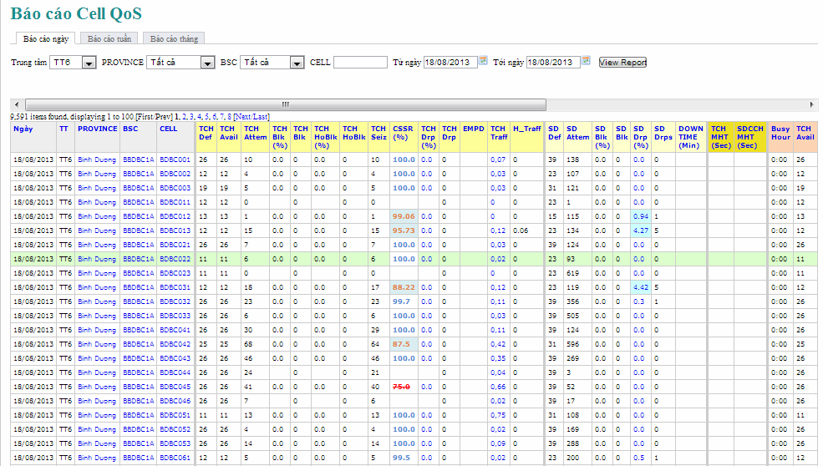
- Màn hình báo cáo Cell Qos

Báo cáo Cell GPRS QoS
- Mô tả
Báo cáo chỉ tiêu Cell GPRS QoS của toàn bộ trung tâm theo ngày, tuần, tháng.
- Đầu vào
- Từ ngày tới ngày cho tham số lọc dữ liệu
- Province, BSC, Cell cần xem báo cáo
- Đầu ra
Báo cáo toàn bộ tài nguyên của trung tâm, theo các chỉ tiêu bên dưới.
- Màn hình dự kiến
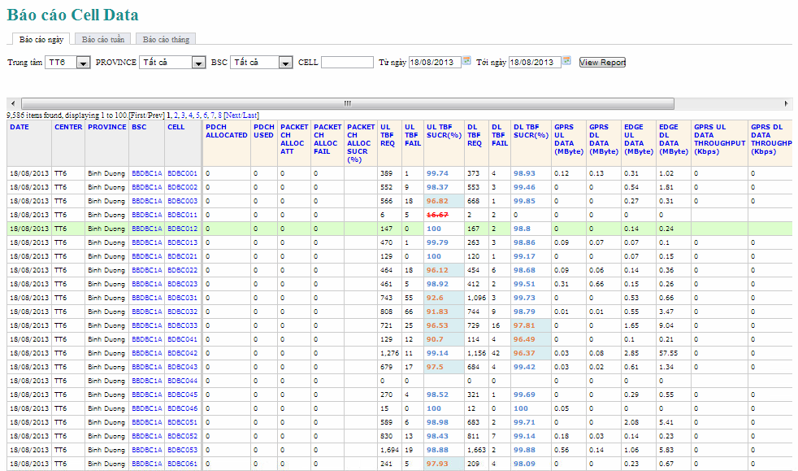
- Màn hình báo cáo Cell GPRS QoS

Báo cáo Cell GPRS CS
- Mô tả
Báo cáo chỉ tiêu Cell GPRS CS của toàn bộ trung tâm theo ngày, tuần, tháng.
- Đầu vào
- Từ ngày tới ngày cho tham số lọc dữ liệu
- Province, BSC, Cell cần xem báo cáo
- Đầu ra
Báo cáo toàn bộ tài nguyên của trung tâm, theo các chỉ tiêu bên dưới.
- Màn hình dự kiến
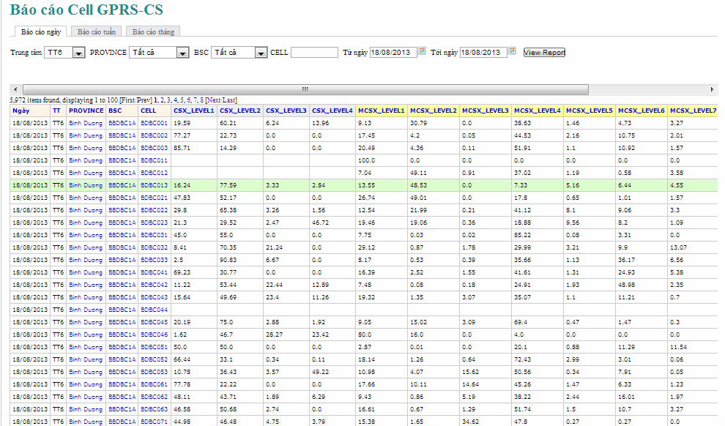
- Màn hình báo cáo Cell GPRS CS

Báo cáo BSC QoS
- Mô tả
Báo cáo chỉ tiêu BSC QoS của toàn bộ trung tâm theo giờ, ngày, tuần, tháng, BH ngày, BH tuần, BH tháng .
- Đầu vào
- Từ ngày tới ngày cho tham số lọc dữ liệu theo ngày
- Province, BSC, Cell
- Đầu ra
Báo cáo toàn bộ tài nguyên của trung tâm, theo các chỉ tiêu bên dưới.
- Màn hình dự kiến
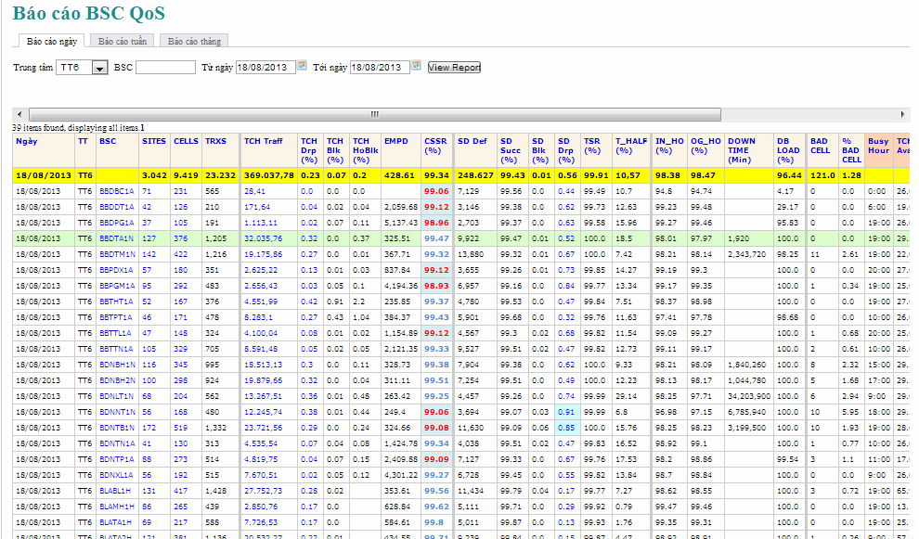
- Màn hình báo cáo BSC Qos

Báo cáo BSC GPRS QoS
- Mô tả
Báo cáo chỉ tiêu BSC GPRS QoS của toàn bộ trung tâm theo giờ, ngày, tuần, tháng, BH ngày, BH tuần, BH tháng.
- Đầu vào
- Từ ngày tới ngày cho tham số lọc dữ liệu
- Tên BSC cần báo cáo
- Đầu ra
Báo cáo toàn bộ tài nguyên của trung tâm, theo các chỉ tiêu bên dưới.
- Màn hình dự kiến
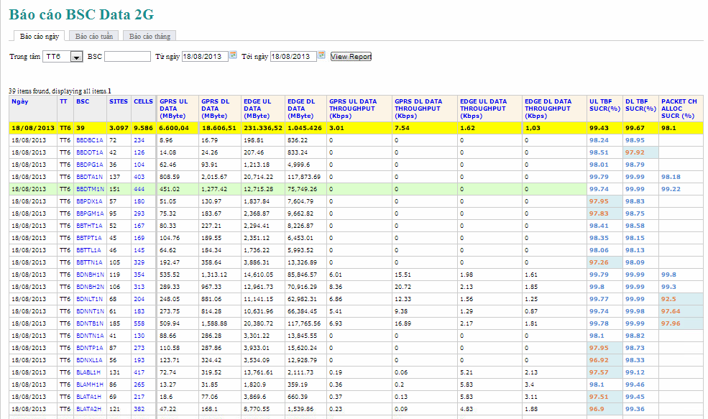
- Màn hình báo cáo BSC GPRS QoS

Báo cáo BSC GPRS CS
- Mô tả
Báo cáo chỉ tiêu BSC GPRS CS của toàn bộ trung tâm theo giờ, ngày, tuần, tháng, BH ngày, BH tuần, BH tháng.
- Đầu vào
- Từ ngày tới ngày cho tham số lọc dữ liệu
- Tên BSC cần báo cáo
- Đầu ra
Báo cáo toàn bộ tài nguyên của trung tâm, theo các chỉ tiêu bên dưới.
- Màn hình dự kiến
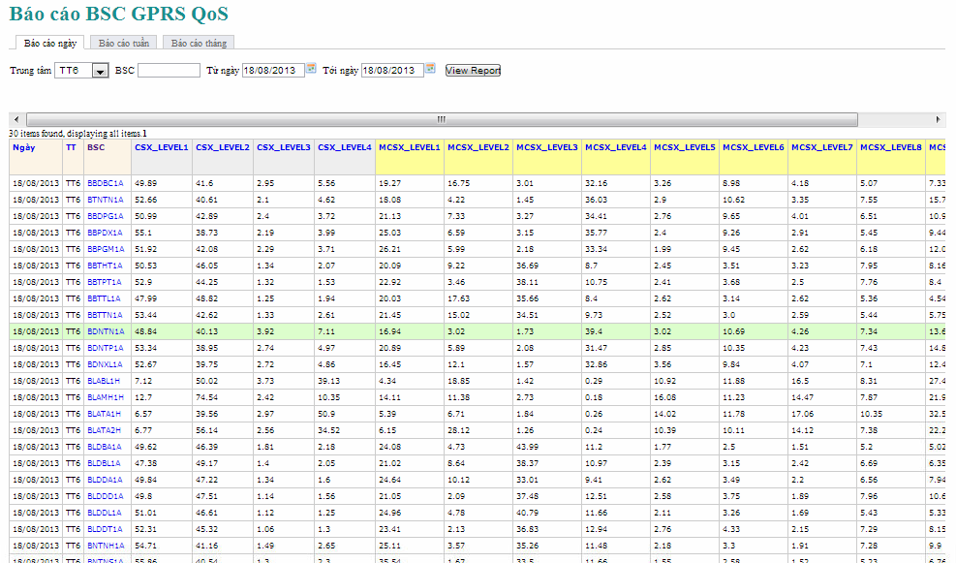
- Màn hình báo cáo BSC GPRS CS

Báo cáo District QoS
- Mô tả
Báo cáo chỉ tiêu District QoS của toàn bộ trung tâm theo giờ, ngày, tuần, tháng, BH ngày, BH tuần, BH tháng .
- Đầu vào
- Từ ngày tới ngày cho tham số lọc dữ liệu theo ngày
- Province, District
- Đầu ra
Báo cáo toàn bộ tài nguyên của trung tâm, theo các chỉ tiêu bên dưới.
- Màn hình dự kiến
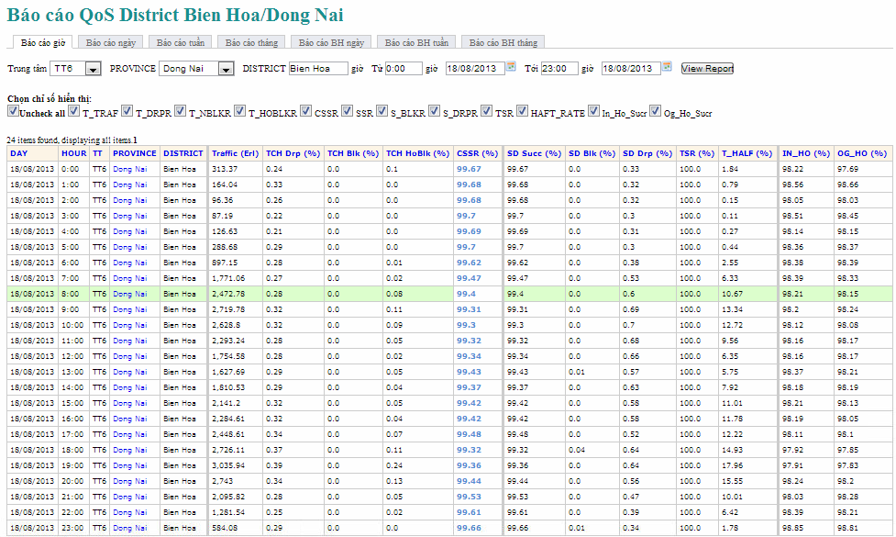
- Màn hình báo cáo District Qos

Báo cáo District GPRS QoS
- Mô tả
Báo cáo chỉ tiêu District GPRS QoS của toàn bộ trung tâm theo giờ, ngày, tuần, tháng.
- Đầu vào
- Từ ngày tới ngày cho tham số lọc dữ liệu
- Tên Province, District cần báo cáo
- Đầu ra
Báo cáo toàn bộ tài nguyên của trung tâm, theo các chỉ tiêu bên dưới.
- Màn hình dự kiến
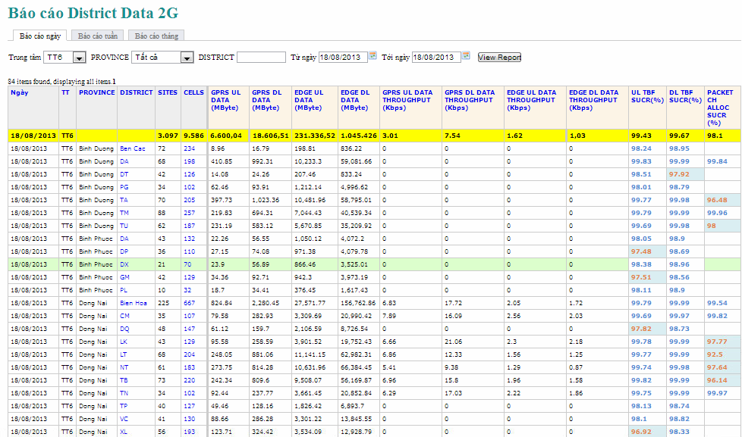
- Màn hình báo cáo District GPRS QoS

Báo cáo District GPRS CS
- Mô tả
Báo cáo chỉ tiêu District GPRS CS của toàn bộ trung tâm theo giờ, ngày, tuần, tháng
- Đầu vào
- Từ ngày tới ngày cho tham số lọc dữ liệu
- Tên Province, District cần báo cáo
- Đầu ra
Báo cáo toàn bộ tài nguyên của trung tâm, theo các chỉ tiêu bên dưới.
- Màn hình dự kiến
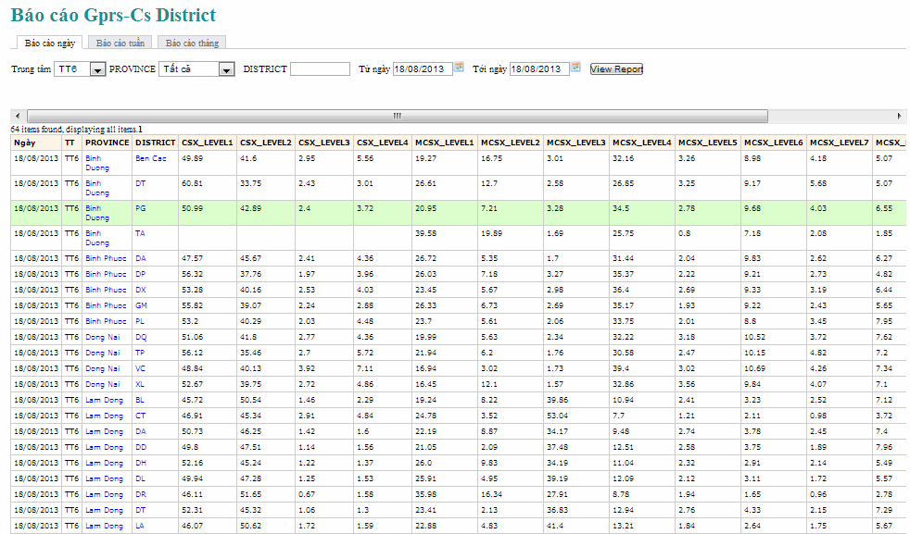
- Màn hình báo cáo District GPRS CS

Báo cáo Province QoS
- Mô tả
Báo cáo chỉ tiêu Province QoS của toàn bộ trung tâm theo giờ, ngày, tuần, tháng, BH ngày, BH tuần, BH tháng .
- Đầu vào
- Từ ngày tới ngày cho tham số lọc dữ liệu theo ngày
- Province
- Đầu ra
Báo cáo toàn bộ tài nguyên của trung tâm, theo các chỉ tiêu bên dưới.
- Màn hình dự kiến
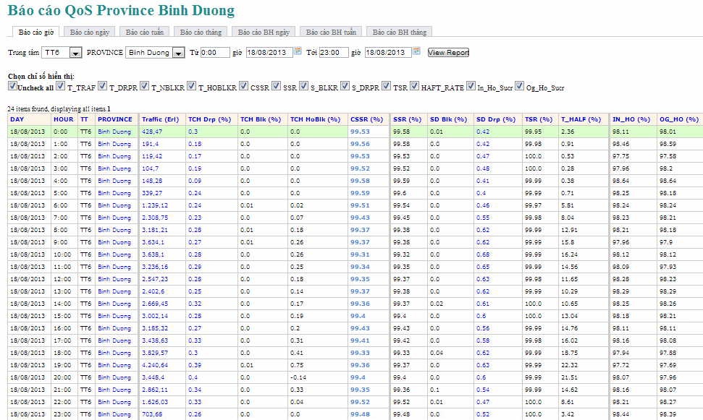
- Màn hình báo cáo Province Qos

Báo cáo Province GPRS QoS
- Mô tả
Báo cáo chỉ tiêu Province GPRS QoS của toàn bộ trung tâm theo giờ, ngày, tuần, tháng
- Đầu vào
- Từ ngày tới ngày cho tham số lọc dữ liệu
- Tên Province cần báo cáo
- Đầu ra
Báo cáo toàn bộ tài nguyên của trung tâm, theo các chỉ tiêu bên dưới.
- Màn hình dự kiến
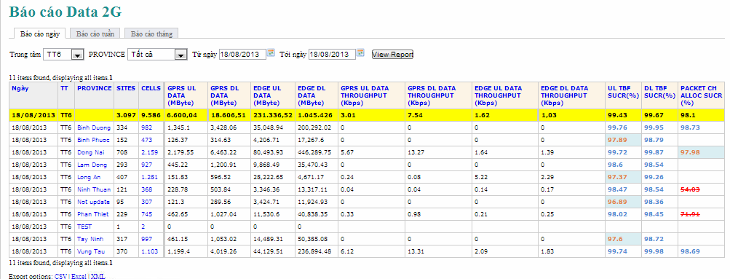
- Màn hình báo cáo Province GPRS QoS

Báo cáo Province GPRS CS
- Mô tả
Báo cáo chỉ tiêu Province GPRS CS của toàn bộ trung tâm theo giờ, ngày, tuần, tháng
- Đầu vào
- Từ ngày tới ngày cho tham số lọc dữ liệu
- Tên Province cần báo cáo
- Đầu ra
Báo cáo toàn bộ tài nguyên của trung tâm, theo các chỉ tiêu bên dưới.
- Màn hình dự kiến
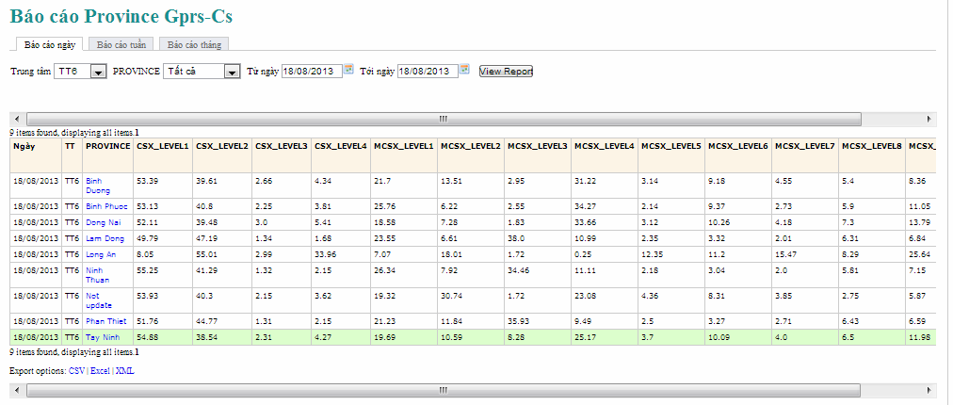
- Màn hình báo cáo Province GPRS CS

Báo cáo Bad Cell
- Mô tả
Báo cáo số lượng cell bị lỗi theo ngày, BSC, District, Province, Center.
- Đầu vào
- Từ ngày tới ngày cho tham số lọc dữ liệu
- Tên BSC cần báo cáo
- Đầu ra
Báo cáo toàn bộ tài nguyên của trung tâm, theo các chỉ tiêu bên dưới.
- Màn hình dự kiến
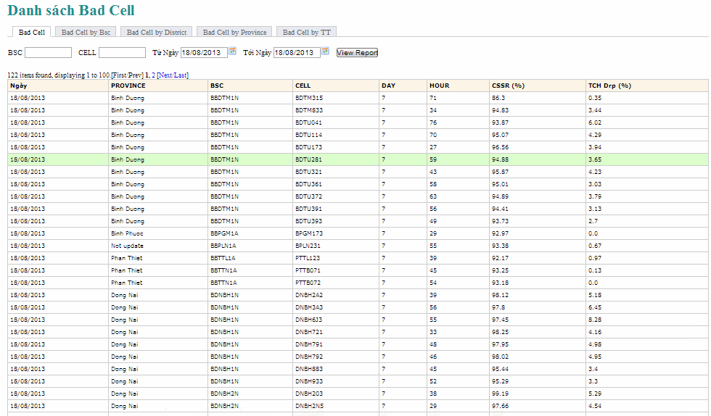
- Màn hình báo cáo Bad Cell

Báo cáo Cell nghẽn TCH > 5%
- Mô tả
Báo cáo số lượng cell bị nghẽn TCH theo ngày, BSC, District, Province, Center.
- Đầu vào
- Từ ngày tới ngày cho tham số lọc dữ liệu
- Tên BSC cần báo cáo
- Đầu ra
Báo cáo toàn bộ tài nguyên của trung tâm, theo các chỉ tiêu bên dưới.
- Màn hình dự kiến
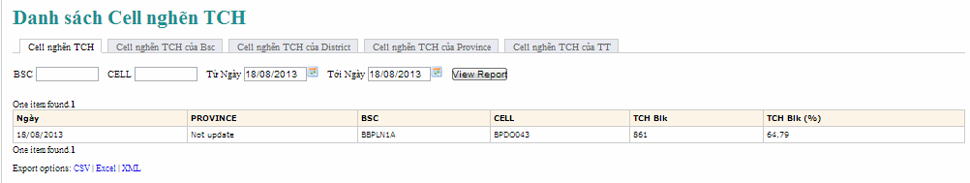
- Màn hình báo cáo Cell nghẽn TCH > 5%

Báo cáo Cell có lưu lượng < 10 Erl
- Mô tả
Báo cáo số lượng cell có lưu lượng < 10 Erl theo ngày, BSC, District, Province, Center.
- Đầu vào
- Từ ngày tới ngày cho tham số lọc dữ liệu
- Tên BSC cần báo cáo
- Đầu ra
Báo cáo toàn bộ tài nguyên của trung tâm, theo các chỉ tiêu bên dưới.
- Màn hình dự kiến
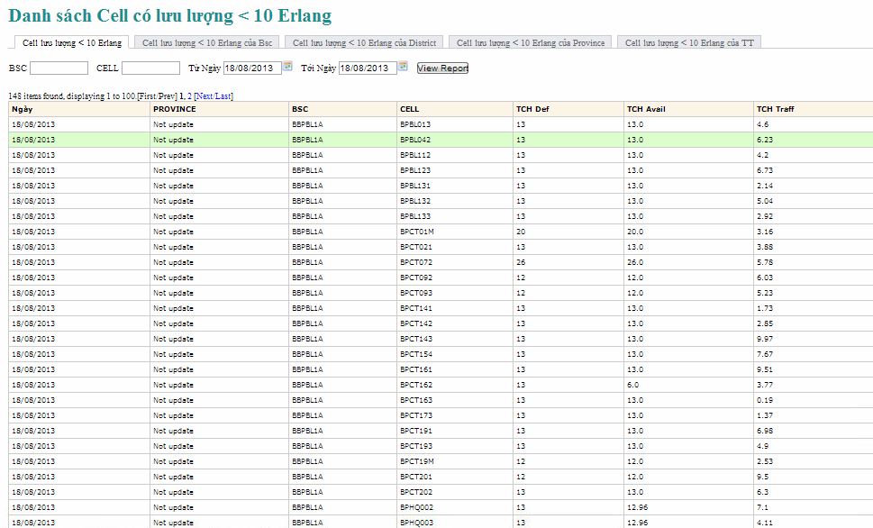
- Màn hình báo cáo Cell có lưu lượng < 10 Erl

Báo cáo Cell High Traffic

Báo cáo Cell Low Traffic

Báo cáo Cell Low CSSR

Báo cáo Cell No CSSR

Báo cáo Cell No Traffic

Báo cáo Cell có traffic biến động

Báo cáo RADIO 3G

Báo cáo Cell QoS 3G
- Mô tả
Báo cáo chỉ tiêu Cell QoS 3G của toàn bộ trung tâm theo giờ, ngày, tuần, tháng, BH ngày, BH tuần, BH tháng .
- Đầu vào
- Từ ngày tới ngày cho tham số lọc dữ liệu theo ngày
- Province, BSC, Cell
- Đầu ra
Báo cáo toàn bộ tài nguyên của trung tâm, theo các chỉ tiêu bên dưới.
- Màn hình dự kiến
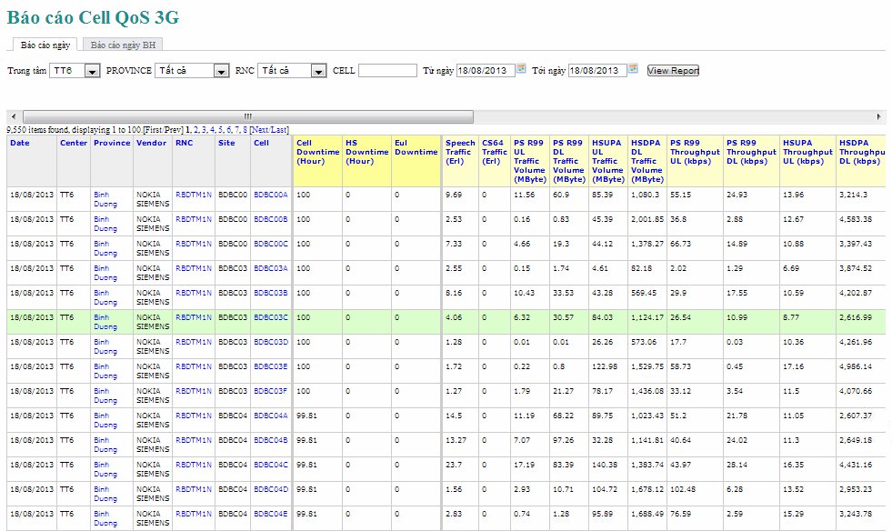
- Màn hình báo cáo Cell Qos

Báo cáo RNC QoS
- Mô tả
Báo cáo chỉ tiêu RNC QoS của toàn bộ trung tâm theo giờ, ngày, tuần, tháng, BH ngày, BH tuần, BH tháng .
- Đầu vào
- Từ ngày tới ngày cho tham số lọc dữ liệu theo ngày
- Province, BSC, Cell
- Đầu ra
Báo cáo toàn bộ tài nguyên của trung tâm, theo các chỉ tiêu bên dưới.
- Màn hình dự kiến
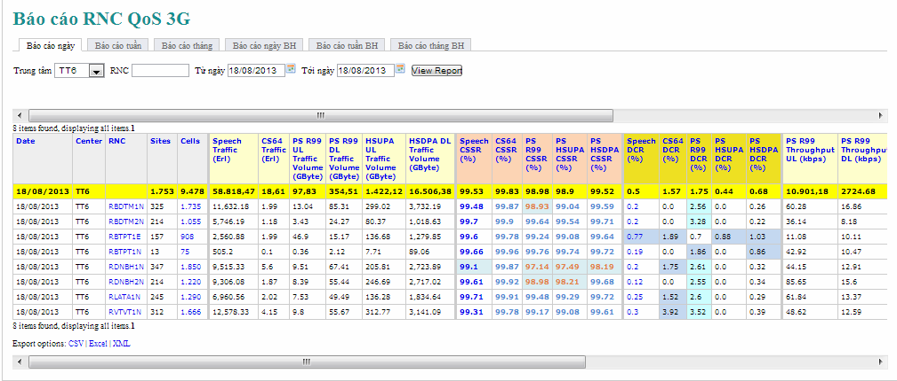
- Màn hình báo cáo RNC Qos

Báo cáo District QoS 3G
- Mô tả
Báo cáo chỉ tiêu District QoS 3Gcủa toàn bộ trung tâm theo giờ, ngày, tuần, tháng, BH ngày, BH tuần, BH tháng .
- Đầu vào
- Từ ngày tới ngày cho tham số lọc dữ liệu theo ngày
- Province, District
- Đầu ra
Báo cáo toàn bộ tài nguyên của trung tâm, theo các chỉ tiêu bên dưới.
- Màn hình dự kiến
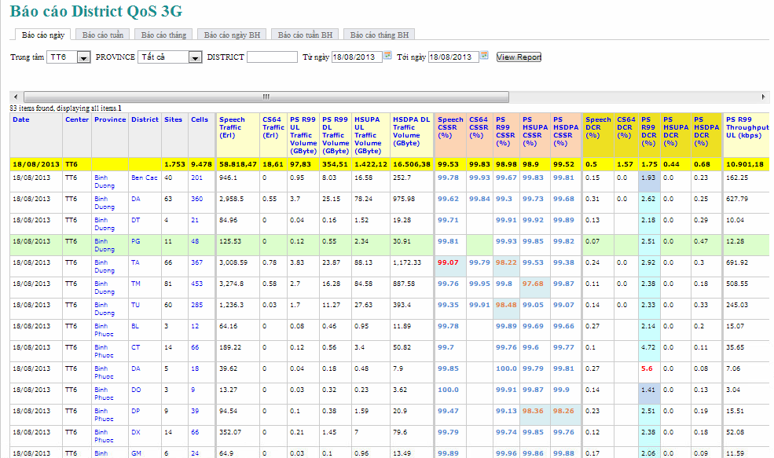
- Màn hình báo cáo District Qos 3G

Báo cáo Province QoS 3G
- Mô tả
Báo cáo chỉ tiêu Province QoS 3G của toàn bộ trung tâm theo giờ, ngày, tuần, tháng, BH ngày, BH tuần, BH tháng .
- Đầu vào
- Từ ngày tới ngày cho tham số lọc dữ liệu theo ngày
- Province
- Đầu ra
Báo cáo toàn bộ tài nguyên của trung tâm, theo các chỉ tiêu bên dưới.
- Màn hình dự kiến
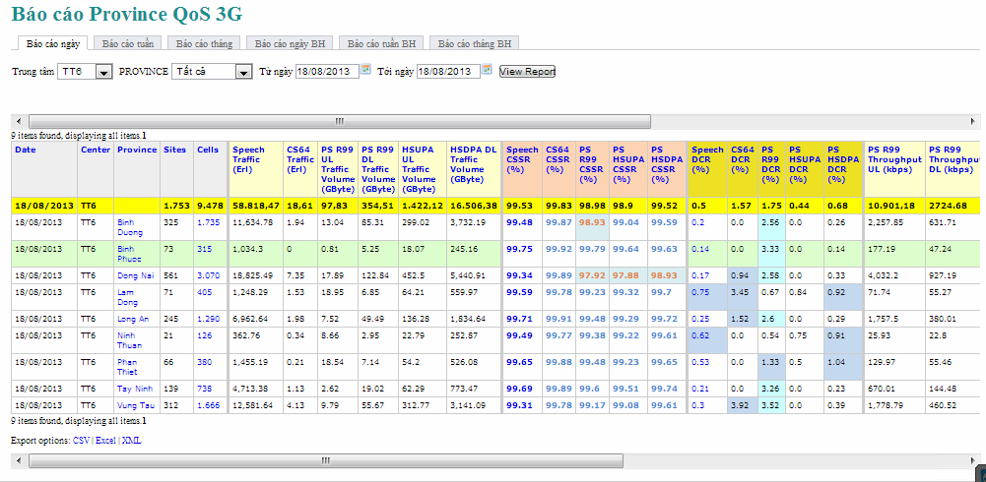
- Màn hình báo cáo Province Qos 3G

Báo cáo Bad Cell 3G
- Mô tả
Báo cáo số lượng cell 3G bị lỗi theo ngày, RNC, District, Province, Center.
- Đầu vào
- Từ ngày tới ngày cho tham số lọc dữ liệu
- Tên RNC cần báo cáo
- Đầu ra
Báo cáo toàn bộ tài nguyên của trung tâm, theo các chỉ tiêu bên dưới.
- Màn hình dự kiến
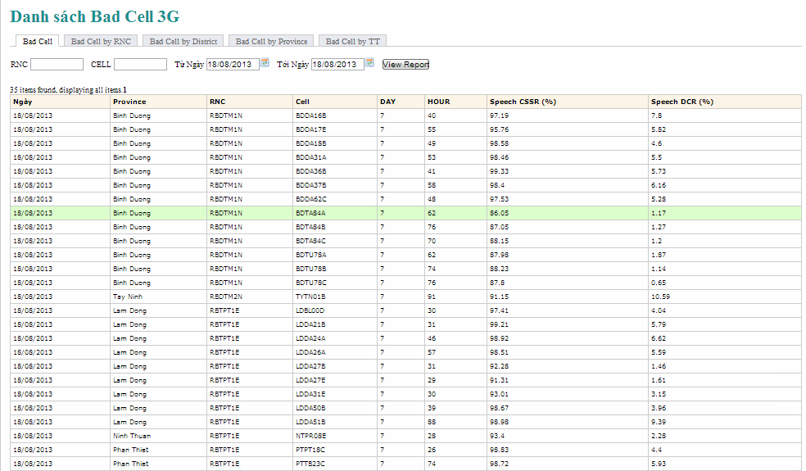
- Màn hình báo cáo Bad Cell 3G

Báo cáo Cell 3G có lưu lượng < 10 Erl
- Mô tả
Báo cáo số lượng cell 3G có lưu lượng < 10 Erl theo ngày, RNC, District, Province, Center.
- Đầu vào
- Từ ngày tới ngày cho tham số lọc dữ liệu
- Tên RNC cần báo cáo
- Đầu ra
Báo cáo toàn bộ tài nguyên của trung tâm, theo các chỉ tiêu bên dưới.
- Màn hình dự kiến
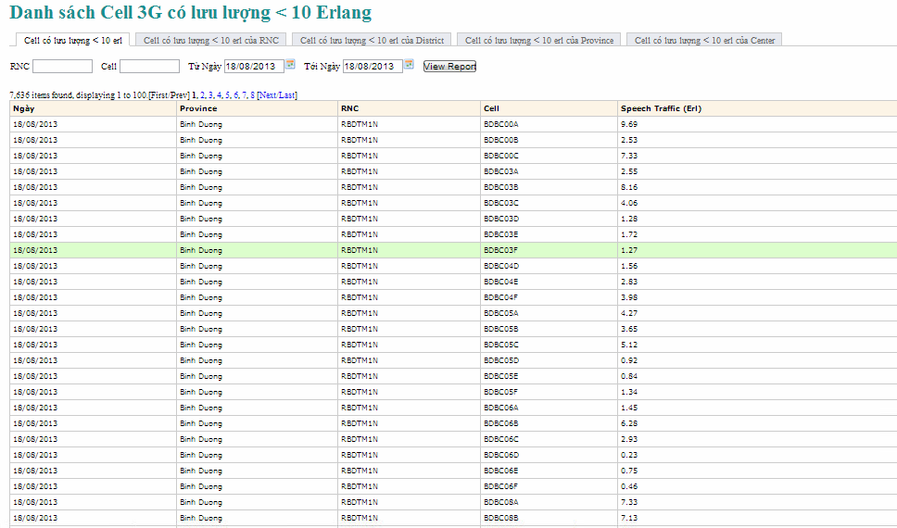
- Màn hình báo cáo Cell 3G có lưu lượng < 10 Erl

Báo cáo CS Core

MSC Load
- Đầu vào
- Dữ liệu file thô KPI vendor Huawei
- File thông tin KPI sẽ được cung cấp trong quá trình làm
- Đầu ra
- Hiển thị báo cáo thống kê theo mức Giờ, Ngày, Tuần, Tháng.
- Vẽ biểu đổ CP Load 30 ngày gần nhất đối với báo cáo ngày so với thời điểm làm báo cáo (Edate)
- Vẽ biểu đồ CP Load 24h đối với báo cáo mức giờ
- Màn hình dự kiến
TT | MSCID | LOAD(%) | BH | BH LOAD(%) | DB(%)
center6 |  | 16.96 | 16 | 23 | 100
center6 | MSDNI1H | 21.5 | 16 | 29 | 100
center6 | MSDNI2H | 20.13 | 16 | 27 | 100
center6 | MSDNI3H | 16.25 | 16 | 22 | 100
center6 | MSDNI4H | 14.67 | 16 | 20 | 100
center6 | MSDNI5H | 12.25 | 16 | 17 | 100

MSC Traffic
- Đầu vào
- Dữ liệu file thô KPI vendor Huawei
- File thông tin KPI sẽ được cung cấp trong quá trình làm
- Đầu ra
- Hiển thị báo cáo thống kê theo mức Giờ, Ngày, Tuần, Tháng.
- Vẽ biểu đổ Traffic, Process(%),ANSWR(%) 30 ngày gần nhất đối với báo cáo ngày so với thời điểm làm báo cáo (Edate)
- Vẽ biểu đồ Traffic, Process(%),ANSWR(%) 24h đối với báo cáo mức giờ
- Màn hình dự kiến
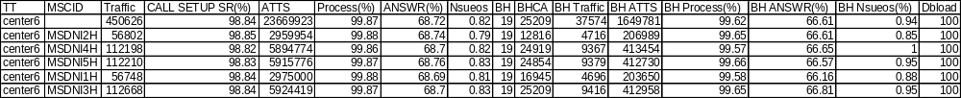

MSC LUD Globl
- Đầu vào
- Dữ liệu file thô KPI vendor Huawei
- File thông tin KPI sẽ được cung cấp trong quá trình làm
- Đầu ra
- Hiển thị báo cáo thống kê theo mức Giờ, Ngày, Tuần, Tháng.
- Vẽ biểu đổ LU SUCR(%) 30 ngày gần nhất đối với báo cáo ngày so với thời điểm làm báo cáo (Edate)
- Vẽ biểu đồ LU SUCR(%) 24h đối với báo cáo mức giờ
- Màn hình dự kiến
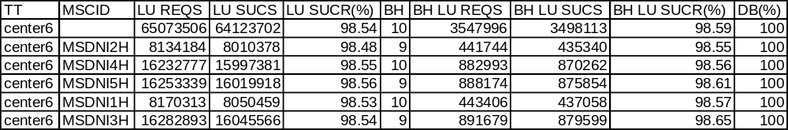

MSC Lu Lac
- Đầu vào
- Dữ liệu file thô KPI vendor Huawei
- File thông tin KPI sẽ được cung cấp trong quá trình làm
- Đầu ra
- Hiển thị báo cáo thống kê theo mức Giờ, Ngày, Tuần, Tháng.
- Vẽ biểu đổ LU SUCR(%) 30 ngày gần nhất đối với báo cáo ngày so với thời điểm làm báo cáo (Edate)
- Vẽ biểu đồ LU SUCR(%) 24h đối với báo cáo mức giờ
- Màn hình dự kiến
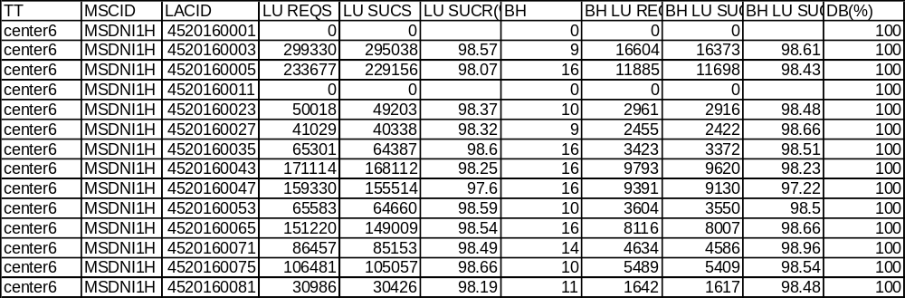

MSC Sig.Process/Map Operation
- Đầu vào
- Dữ liệu file thô KPI vendor Huawei
- File thông tin KPI sẽ được cung cấp trong quá trình làm
- Đầu ra
- Hiển thị báo cáo thống kê theo mức Giờ, Ngày, Tuần, Tháng.
- Vẽ biểu đổ Ud Loc SUCR(%),Can Loc SUCR(%),Ins Subs Data SUCR(%),Pro Subs Inf SUCR(%),BH LU SUCR(%) 30 ngày gần nhất đối với báo cáo ngày so với thời điểm làm báo cáo (Edate)
- Vẽ biểu đồ Ud Loc SUCR(%),Can Loc SUCR(%),Ins Subs Data SUCR(%),Pro Subs Inf SUCR(%),BH LU SUCR(%) 24h đối với báo cáo mức giờ
- Màn hình dự kiến

MSC Paging/ Global Paging
- Đầu vào
- Dữ liệu file thô KPI vendor Huawei
- File thông tin KPI sẽ được cung cấp trong quá trình làm
- Đầu ra
- Hiển thị báo cáo thống kê theo mức Giờ, Ngày, Tuần, Tháng.
- Vẽ biểu đổ PAGE SUCR(%)30 ngày gần nhất đối với báo cáo ngày so với thời điểm làm báo cáo (Edate)
- Vẽ biểu đồ PAGE SUCR(%)24h đối với báo cáo mức giờ
- Màn hình dự kiến
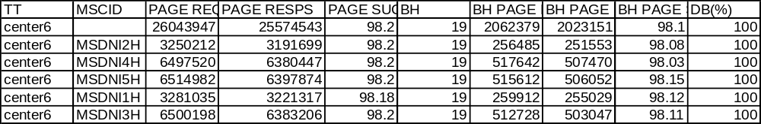

MSC Paging/ Lac Paging
- Đầu vào
- Dữ liệu file thô KPI vendor Huawei
- File thông tin KPI sẽ được cung cấp trong quá trình làm
- Đầu ra
- Hiển thị báo cáo thống kê theo mức Giờ, Ngày, Tuần, Tháng.
- Vẽ biểu đổ LPAGE SUCR(%)30 ngày gần nhất đối với báo cáo ngày so với thời điểm làm báo cáo (Edate)
- Vẽ biểu đồ LPAGE SUCR(%) 24h đối với báo cáo mức giờ
- Màn hình dự kiến
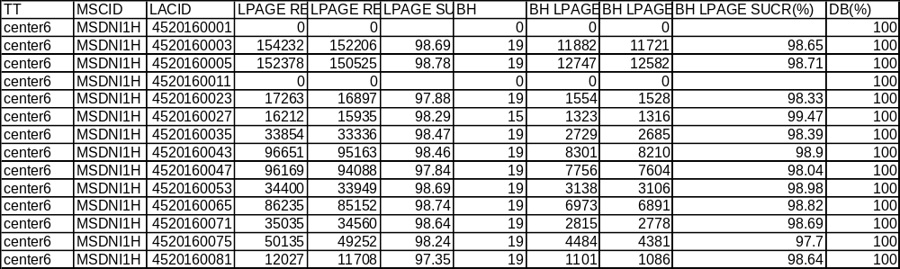

MSC Authentication
- Đầu vào
- Dữ liệu file thô KPI vendor Huawei
- File thông tin KPI sẽ được cung cấp trong quá trình làm
- Đầu ra
- Hiển thị báo cáo thống kê theo mức Giờ, Ngày, Tuần, Tháng.
- Vẽ biểu đổ AU SUCR(%),TIMSI SUCR(%) 30 ngày gần nhất đối với báo cáo ngày so với thời điểm làm báo cáo (Edate)
- Vẽ biểu đồ AU SUCR(%),TIMSI SUCR(%) 24h đối với báo cáo mức giờ
- Màn hình dự kiến
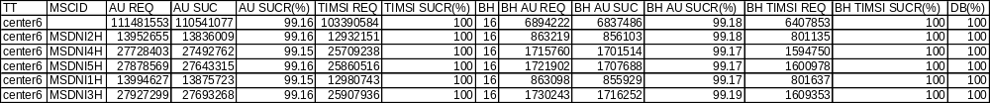

MSC Ciphering
- Đầu vào
- Dữ liệu file thô KPI vendor Huawei
- File thông tin KPI sẽ được cung cấp trong quá trình làm
- Đầu ra
- Hiển thị báo cáo thống kê theo mức Giờ, Ngày, Tuần, Tháng.
- Vẽ biểu đổ CIRSucR(%) 30 ngày gần nhất đối với báo cáo ngày so với thời điểm làm báo cáo (Edate)
- Vẽ biểu đồ CIRSucR(%) 24h đối với báo cáo mức giờ
- Màn hình dự kiến
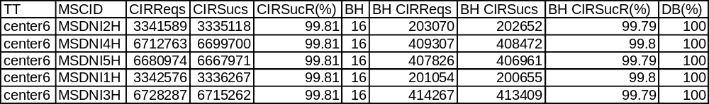

MSC HO/ 2G
- Đầu vào
- Dữ liệu file thô KPI vendor Huawei
- File thông tin KPI sẽ được cung cấp trong quá trình làm
- Đầu ra
- Hiển thị báo cáo thống kê theo mức Giờ, Ngày, Tuần, Tháng.
- Vẽ biểu đổ INTERMSC HOSUCCR (%) , INTRAMSC HOSUCCR (%) 30 ngày gần nhất đối với báo cáo ngày so với thời điểm làm báo cáo (Edate)
- Vẽ biểu đồ INTERMSC HOSUCCR (%) , INTRAMSC HOSUCCR (%) 24h đối với báo cáo mức giờ
- Màn hình dự kiến

MSC HO/3G
- Đầu vào
- Dữ liệu file thô KPI vendor Huawei
- File thông tin KPI sẽ được cung cấp trong quá trình làm
- Đầu ra
- Hiển thị báo cáo thống kê theo mức Giờ, Ngày, Tuần, Tháng.
- Vẽ biểu đổ INTERMSC HOSUCCR (%), INTRAMSC HOSUCCR (%) 30 ngày gần nhất đối với báo cáo ngày so với thời điểm làm báo cáo (Edate)
- Vẽ biểu đồ INTERMSC HOSUCCR (%) , INTRAMSC HOSUCCR (%) 24h đối với báo cáo mức giờ
- Màn hình dự kiến

MSC SMS
- Đầu vào
- Dữ liệu file thô KPI vendor Huawei
- File thông tin KPI sẽ được cung cấp trong quá trình làm
- Đầu ra
- Hiển thị báo cáo thống kê theo mức Giờ, Ngày, Tuần, Tháng.
- Vẽ biểu đổ SMSMOSucR (%),SMSMTSucR (%)30 ngày gần nhất đối với báo cáo ngày so với thời điểm làm báo cáo (Edate)
- Vẽ biểu đồ SMSMOSucR (%),SMSMTSucR (%)24h đối với báo cáo mức giờ
- Màn hình dự kiến
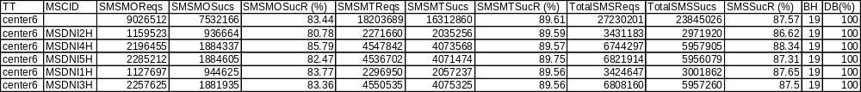

MSC Channel Assig
- Đầu vào
- Dữ liệu file thô KPI vendor Huawei
- File thông tin KPI sẽ được cung cấp trong quá trình làm
- Đầu ra
- Hiển thị báo cáo thống kê theo mức Giờ, Ngày, Tuần, Tháng.
- Vẽ biểu đổ ChannelAsgSucR (%) 30 ngày gần nhất đối với báo cáo ngày so với thời điểm làm báo cáo (Edate)
- Vẽ biểu đồ ChannelAsgSucR (%) 24h đối với báo cáo mức giờ
- Màn hình dự kiến
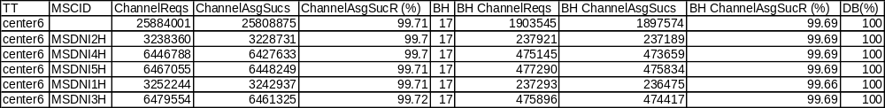

Báo cáo PS Core

SGSN Load

SGSN Overview General

SGSN Overview 2G

SGSN Overview 3G

Core NW Interface

IPBB Load
- Đầu vào
- Dữ liệu file thô KPI vendor Huawei
- File thông tin KPI sẽ được cung cấp trong quá trình làm
- Đầu ra
- Hiển thị báo cáo thống kê theo mức Giờ, Ngày, Tuần, Tháng.
- Vẽ biểu đổ TOTAL TRAFFIC(MBytes), MAX TRAFFIC(MBit/s) 30 ngày gần nhất đối với báo cáo ngày so với thời điểm làm báo cáo (Edate)
- Vẽ biểu đồ TOTAL TRAFFIC(MBytes), MAX TRAFFIC(MBit/s) 24h đối với báo cáo mức giờ
- Màn hình dự kiến

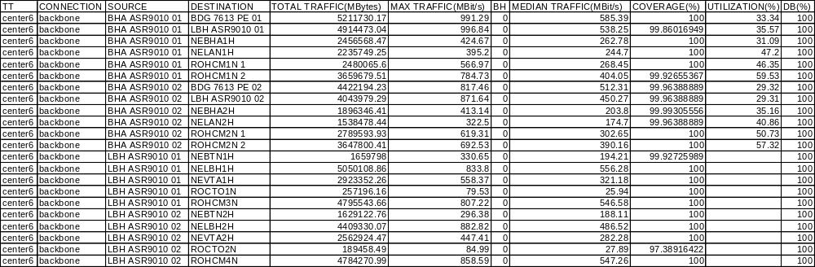

Route TDM BICC
- Đầu vào
- Dữ liệu file thô KPI vendor Huawei
- File thông tin KPI sẽ được cung cấp trong quá trình làm
- Đầu ra
- Hiển thị báo cáo thống kê theo mức Giờ, Ngày, Tuần, Tháng.
- Vẽ biểu đổ Devices, Traffic,ANSW,Util 30 ngày gần nhất đối với báo cáo ngày so với thời điểm làm báo cáo (Edate)
- Vẽ biểu đồ Devices, Traffic,ANSW,Util 24h đối với báo cáo mức giờ
- Màn hình dự kiến
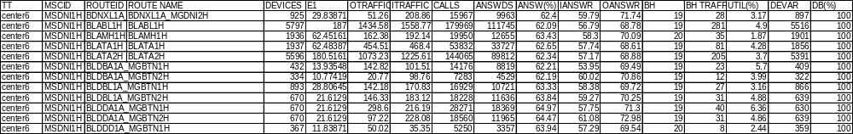

SS7 Links
- Đầu vào
- Dữ liệu file thô KPI vendor Huawei
- File thông tin KPI sẽ được cung cấp trong quá trình làm
- Đầu ra
- Hiển thị báo cáo thống kê theo mức Giờ, Ngày, Tuần, Tháng.
- Vẽ biểu đổ MSU 30 ngày gần nhất đối với báo cáo ngày so với thời điểm làm báo cáo (Edate)
- Vẽ biểu đồ MSU 24h đối với báo cáo mức giờ
- Màn hình dự kiến

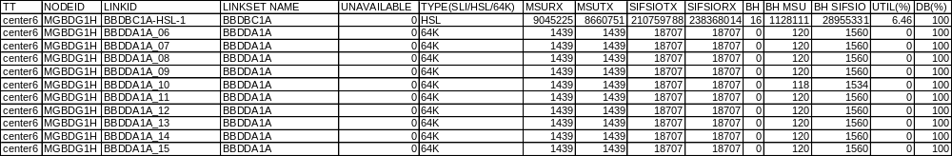

SS7 Link Sets
- Đầu vào
- Dữ liệu file thô KPI vendor Huawei
- File thông tin KPI sẽ được cung cấp trong quá trình làm
- Đầu ra
- Hiển thị báo cáo thống kê theo mức Giờ, Ngày, Tuần, Tháng.
- Vẽ biểu đổ MSU 30 ngày gần nhất đối với báo cáo ngày so với thời điểm làm báo cáo (Edate)
- Vẽ biểu đồ Util 24h đối với báo cáo mức giờ
- Màn hình dự kiến
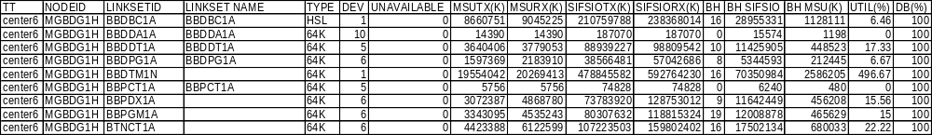

M3UA Destination

MGW ATM Link
- Đầu vào
- Dữ liệu file thô KPI vendor Huawei
- File thông tin KPI sẽ được cung cấp trong quá trình làm
- Đầu ra
- Hiển thị báo cáo thống kê theo mức Giờ, Ngày, Tuần, Tháng.
- Màn hình dự kiến

Normal Link Rate
- Đầu vào
- Dữ liệu file thô KPI vendor Huawei
- File thông tin KPI sẽ được cung cấp trong quá trình làm
- Đầu ra
- Hiển thị báo cáo thống kê theo mức Giờ, Ngày, Tuần, Tháng.
- Màn hình dự kiến
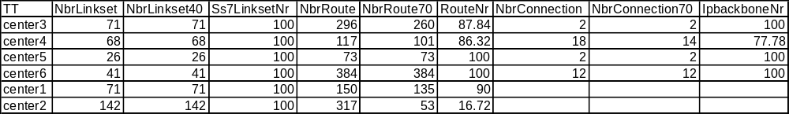

YÊU CẦU TÍCH HỢP

Yêu cầu tích hợp với phần mềm hỗ trợ tối ưu hóa mạng lưới
- Module phải đảm bảo tích hợp với phần mềm hỗ trợ tối ưu hóa mạng lưới , có khả năng trao đổi dữ liệu về cấu hình mạng (CELL, SITE, BSC, RNC v.v) thông qua giao diện web service, DB link hoặc file Excel. Ngoài ra, module cung cấp khả năng trao đổi dữ liệu về báo cáo nhằm đáp ứng nhu cầu khai thác và giám sát của bộ phận kỹ thuật.

Yêu cầu tích hợp với các hệ thống khác
- Module cung cấp các giao diện mở để có thể tích hợp với các hệ thống ứng dụng và nghiệp vụ khác của Đài.

YÊU CẦU QUẢN LÝ CHUNG

Cho phép cảnh báo trong việc nhắc nhở xử lý lỗi
- Với các việc xử lý lỗi của mạng lưới, chương trình cần có cơ chế nhắc nhở xử lý

Báo cáo động
- Hiện nay mẫu và lượng thông tin cần quản lý đa dạng. Chương trình cần có cơ chế lập báo cáo động theo kiểu chọn chỉ tiêu cần hiển thị, điều kiện hiển thị, tiêu đề báo cáo v.v

Gửi báo cáo, cảnh báo qua email dưới dạng các báo cáo là các file gửi kèm
- Các báo cáo hoặc cảnh báo theo cơ chế file đính kèm theo email, file đó sẽ gồm các số liệu liệt kê thay vì việc cảnh báo 1 sự kiện trong 1 email

Cần quản lý một số các chỉ tiêu kỹ thuật
- Với một số thiết bị cần quản lý chỉ tiêu kỹ thuật/ cấu hình liên quan đến hoạt động, chương trình cần có cơ chế khai báo chỉ tiêu nếu cần quản lý của từng loại thiết bị

Cho phép việc import số liệu file text và export báo cáo ra excel
- Import số liệu STS, cấu hình NE từ các file text kết xuất từ các hệ thống hỗ trợ
- Export số liệu trên các báo cáo ra dạng file excel, word

PHÊ DUYỆT CỦA CÁC ĐƠN VỊ

Đài điều hành | Công ty VHCSOFT
Phòng Công Nghệ Thông Tin

